Муниципальное бюджетное дошкольное образовательное
учреждение "Детский сад комбинированного вида № 40 "Гуси-лебеди"

Акция «День памяти жертв ДТП»


Альметьевск 2018г.
Цель: формирование и развитие у детей умений и навыков безопасного поведения в окружающей дорожно-транспортной среде.
Задачи:
1. Привлечь внимание дошкольников и их родителей к общероссийской проблеме безопасности дорожного движения.
2. Воспитывать у детей ответственность за свою жизнь и жизнь других участников дорожного движения.

Девиз мероприятия: « ЗНАЮТ ВСЕ МОИ ДРУЗЬЯ, ЗНАЮ ПДД И Я!»
18 ноября 2018 года – Всемирный день памяти жертв ДТП. Эта дата призвана привлечь внимание к печальному факту: в результате ДТП ежедневно погибает и получает серьезные травмы большое число людей, как взрослых, так и детей.
19 ноября 2018года в нашем ДОУ № 40 была проведена акция, посвященная дню памяти жертв ДТП. В акции приняли участие 11 групп ДОУ – 27 педагогов, 270 детей (от 2-7 лет), а также родители воспитанников.
В преддверии этого дня, во всех группах родители заслушали консультации на темы: «Правила безопасной перевозки детей на автомобилях», «О необходимости и важности использования световозращающих элементов», «Ребенок и дорога», «О значении обучения детей дошкольного возраста ПДД». Родителям были вручены памятки: «Ответственность родителей за поведение детей на дороге».
В различных возрастных группах, с ориентиром на возрастные возможности и программные задачи были проведены беседы с детьми: «Осторожно улица», «Светофор и его сигналы», «Безопасная дорога», «Перекрёсток», «О правилах кошке расскажем немножко», «Транспортные средства», «Водители и пешеходы будьте взаимно вежливы». В утренние и вечерние отрезки времени дети совместно с воспитателями рассматривали иллюстрации, плакаты по тематике акции, читали художественные произведения, учили стихотворения, играли в настольные, словесные, сюжетно-ролевые и подвижные игры, устраивали просмотры дисков с мультфильмами по тематике ПДД, изготавливали своими руками брошюры и памятки для родителей о БДД. В старших группах с интересом проходили обсуждения различных проблемных ситуаций: как бы дети повели себя в сложившихся обстоятельствах.
В день акции в подготовительной логопедической группе № 10 прошла выставка рисунков «Рисуя – учим ПДД». К участию в выставке были привлечены все родители воспитанников группы №10, что способствует их сотрудничеству с дошкольным учреждением в вопросах воспитания и обучения детей ПДД.
Также родителей воспитанников ознакомили с инструктажем по профилактике детского дорожно-транспортного травматизма.
Беседа и подвижная игра «Автомобили и пешеходы» в старшей группе №2 «Сказка»
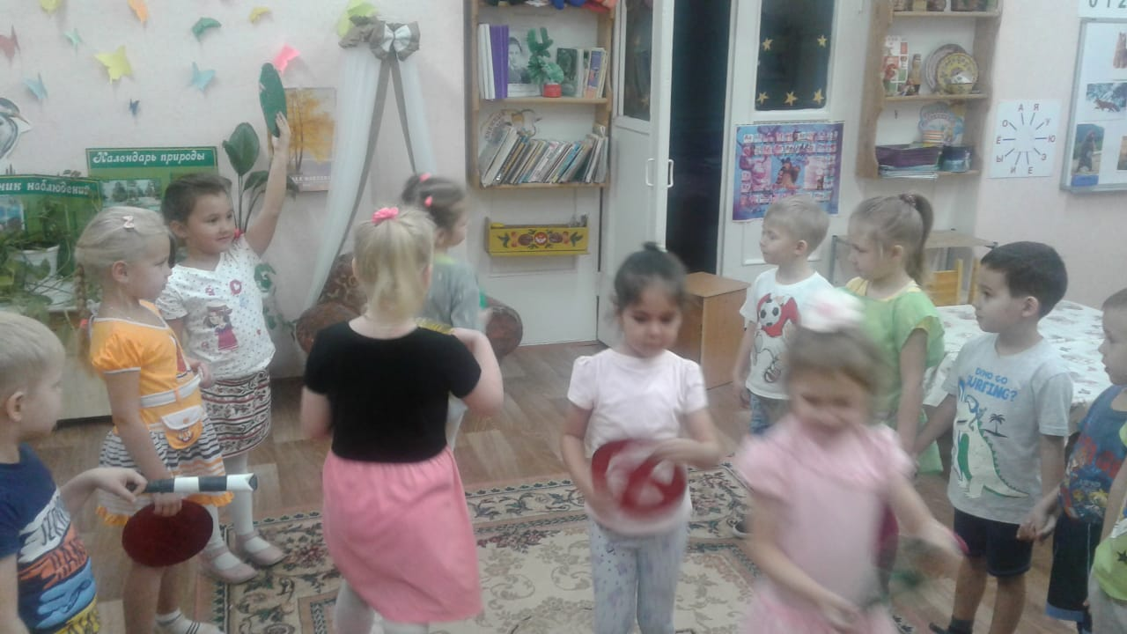
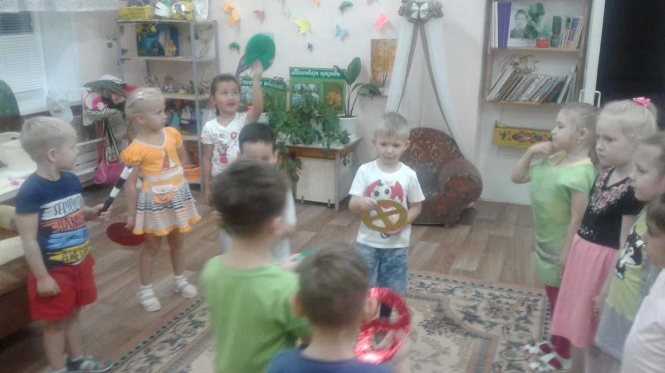

Выставка рисунков «Рисуя – учим ПДД» в подготовительной группе №10
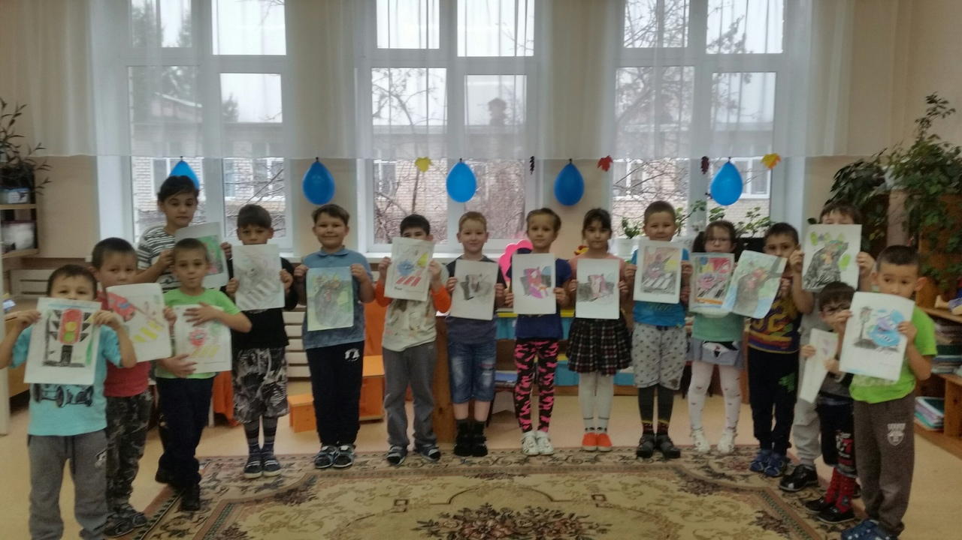
Играем в настольные игры по БДД
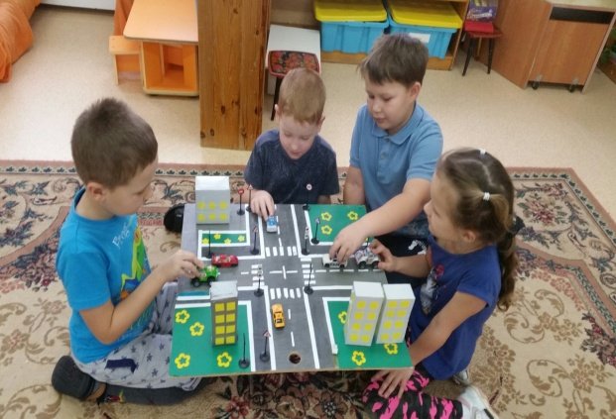

Изготовление символа памяти «Ангелочки» в средней группе №1
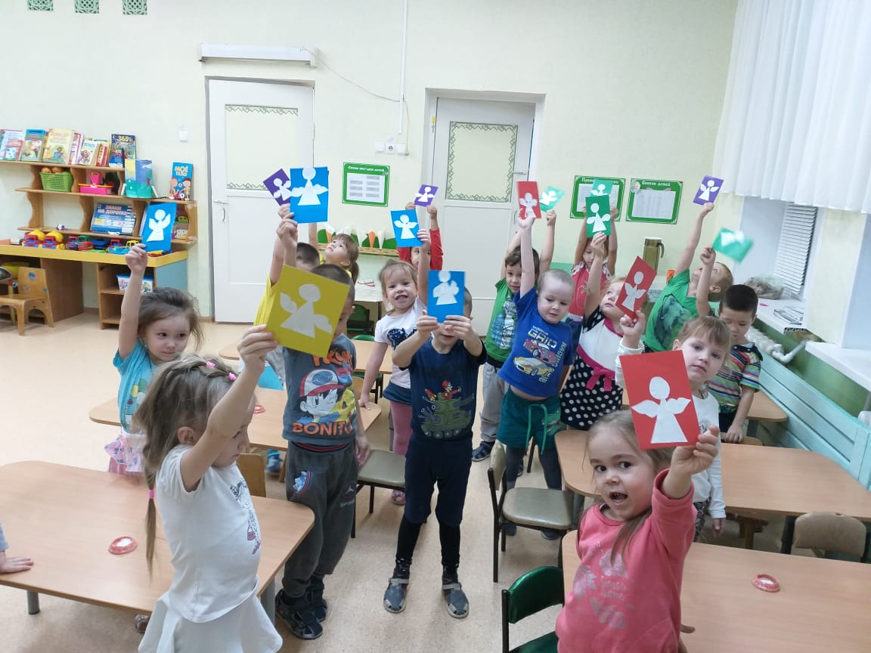
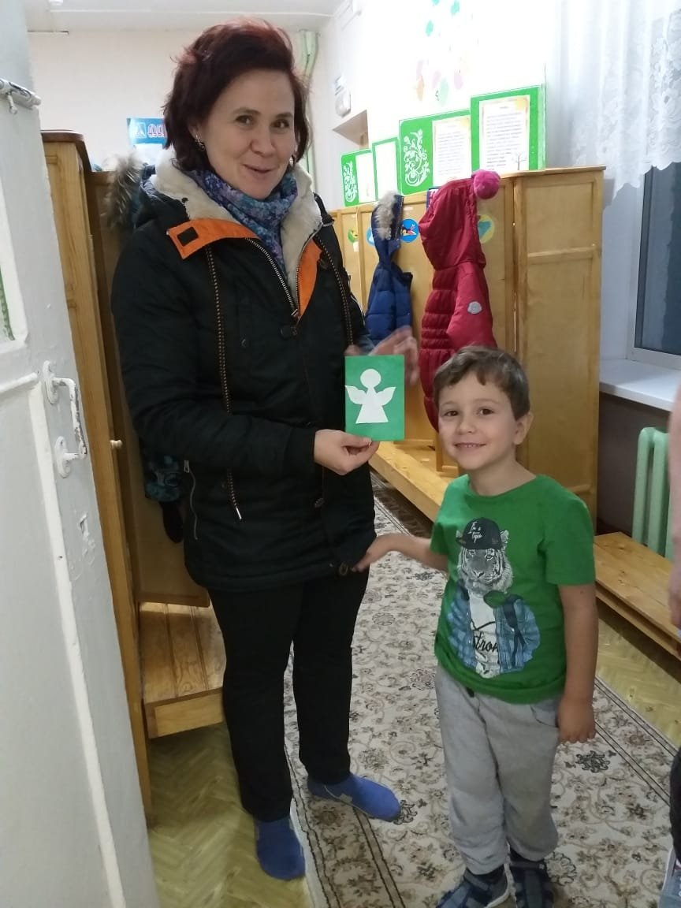

Сюжетно-ролевые игры во второй младшей группе №4 и
в подготовительной группе № 9
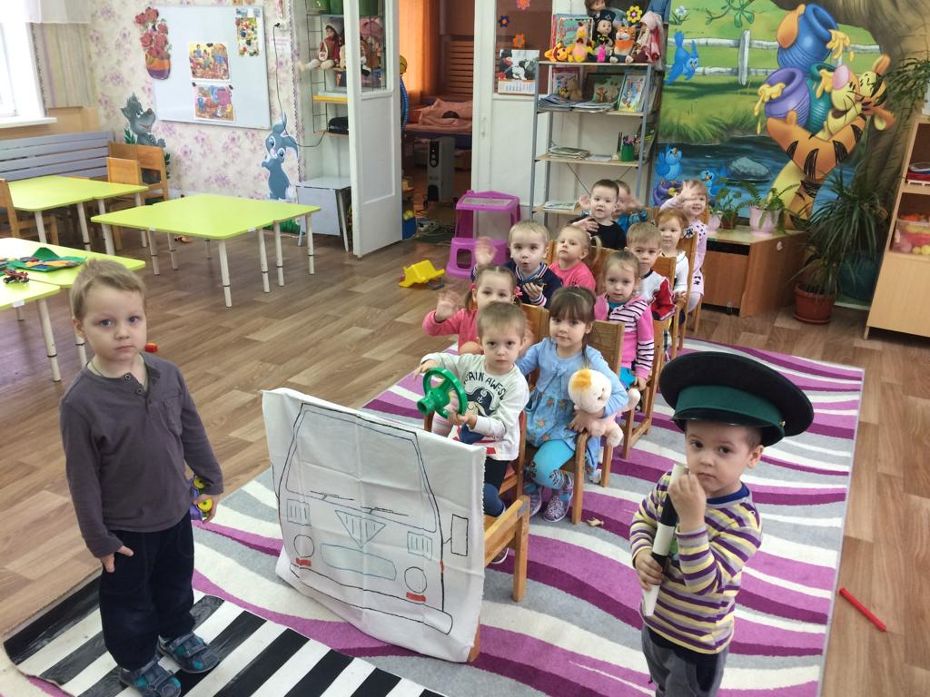
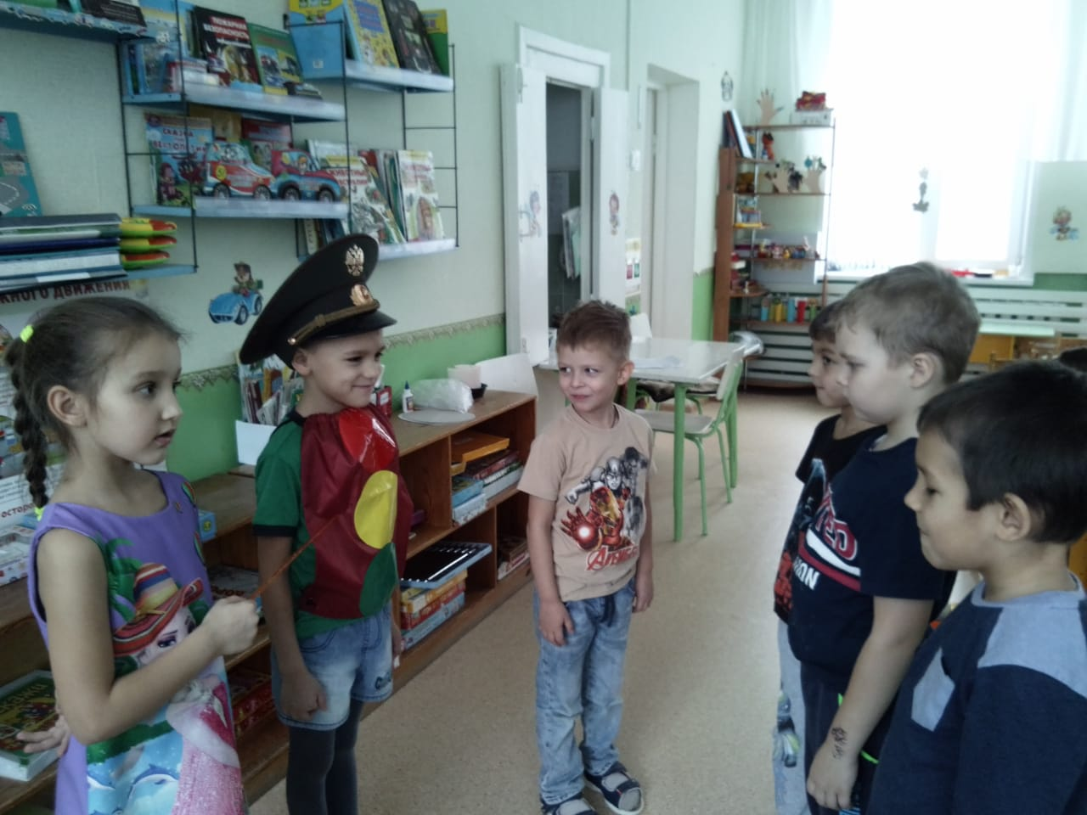
Изучаем дорожные знаки в старшей группе №7
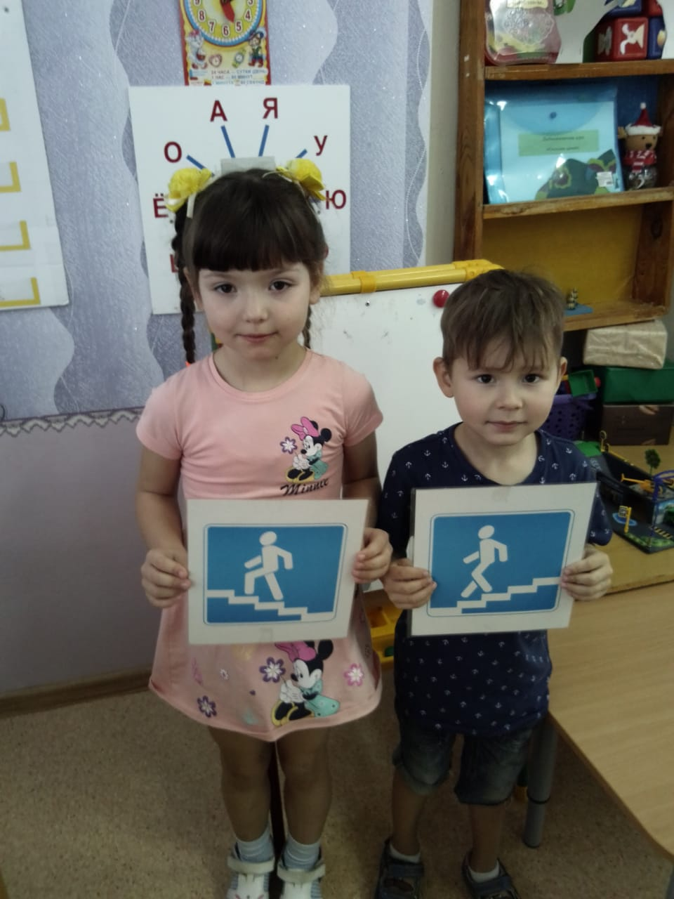
В средней группе №5 были организованы игры по ПДД "Сигналы светофора", "Собери знаки", а также беседа на тему: "Как у наших у ворот очень важный знак живёт"
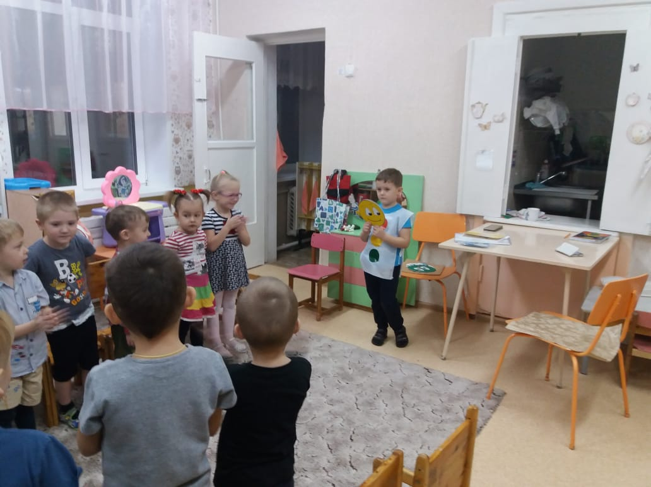

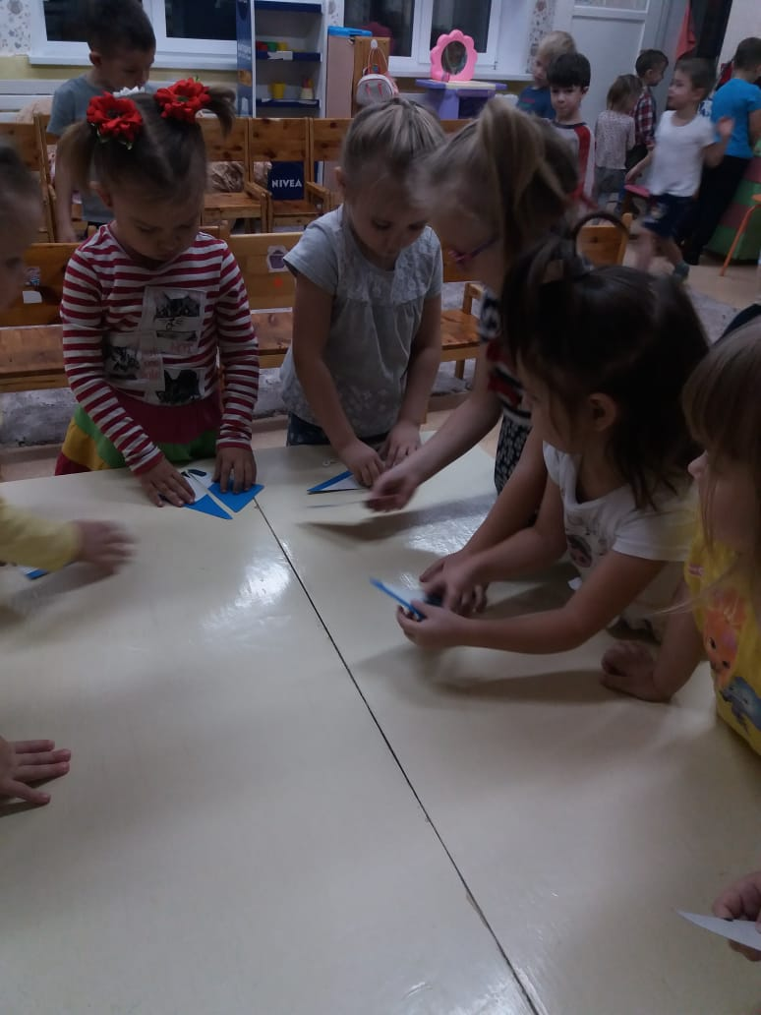
Изготовление памяток для родителей с символом жизни и веры «Журавли»
в старшей группе №3
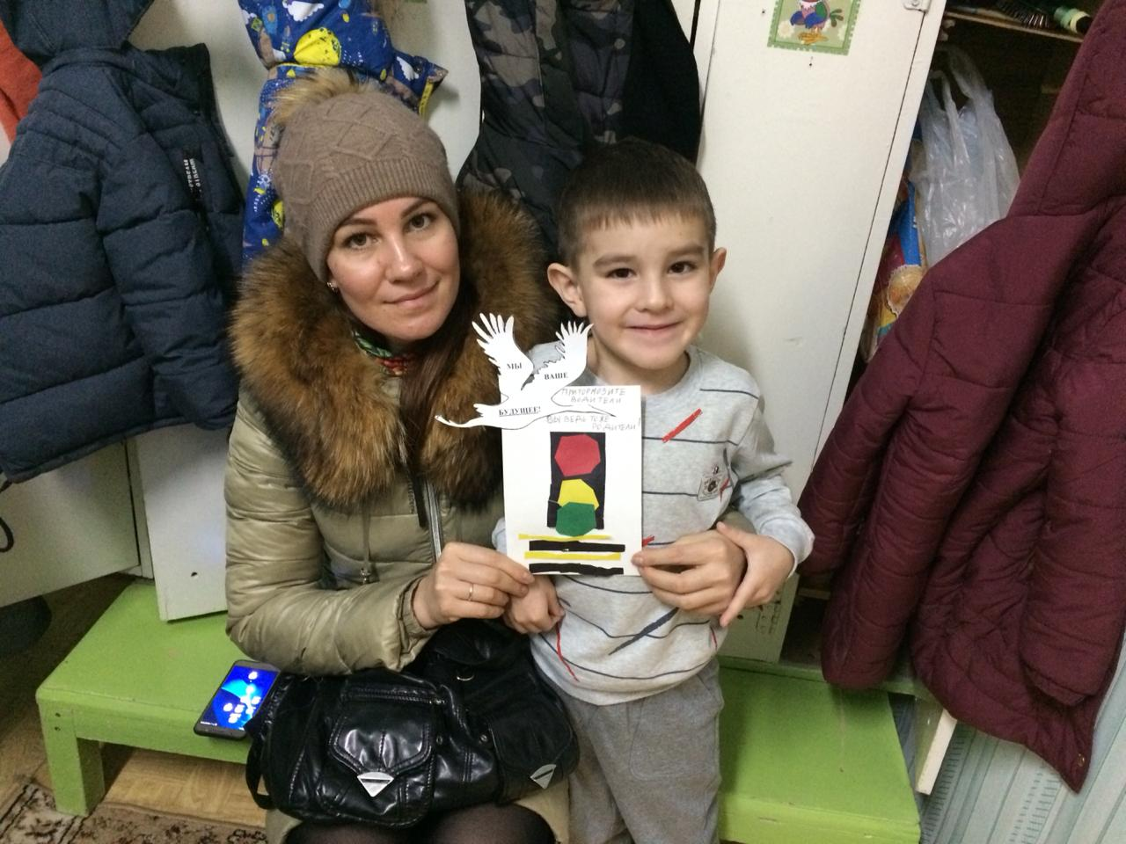
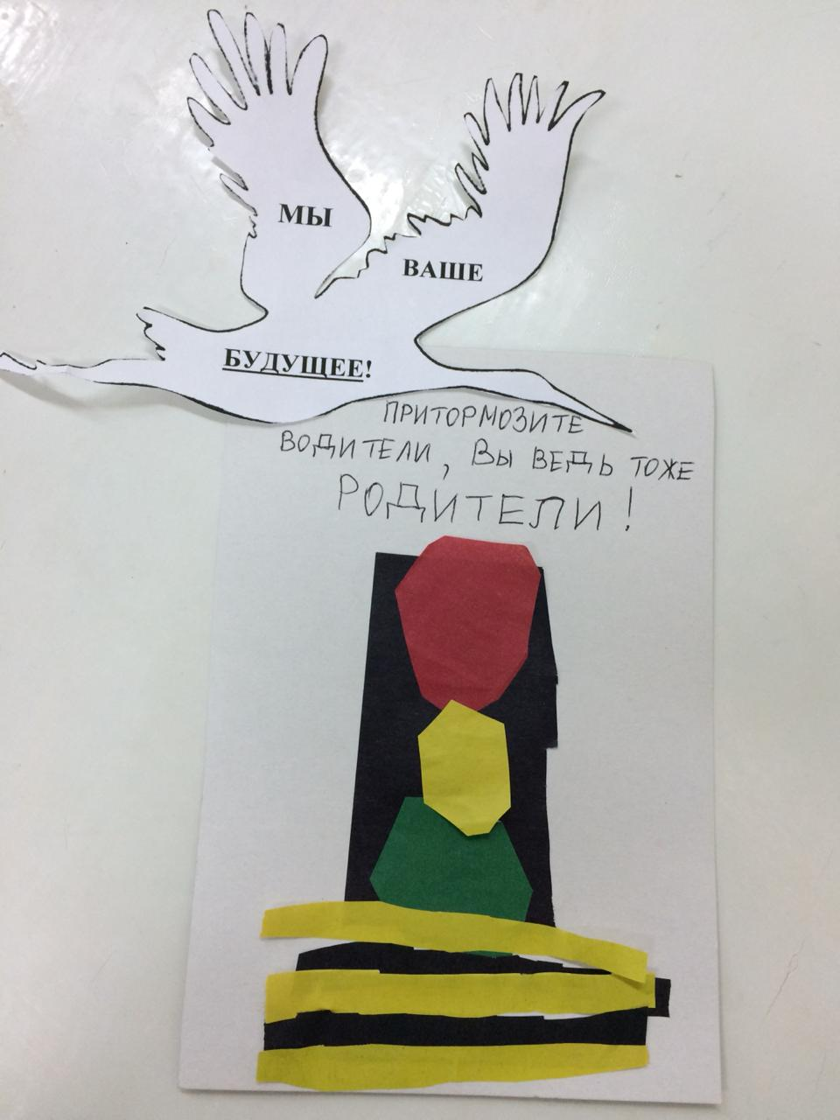
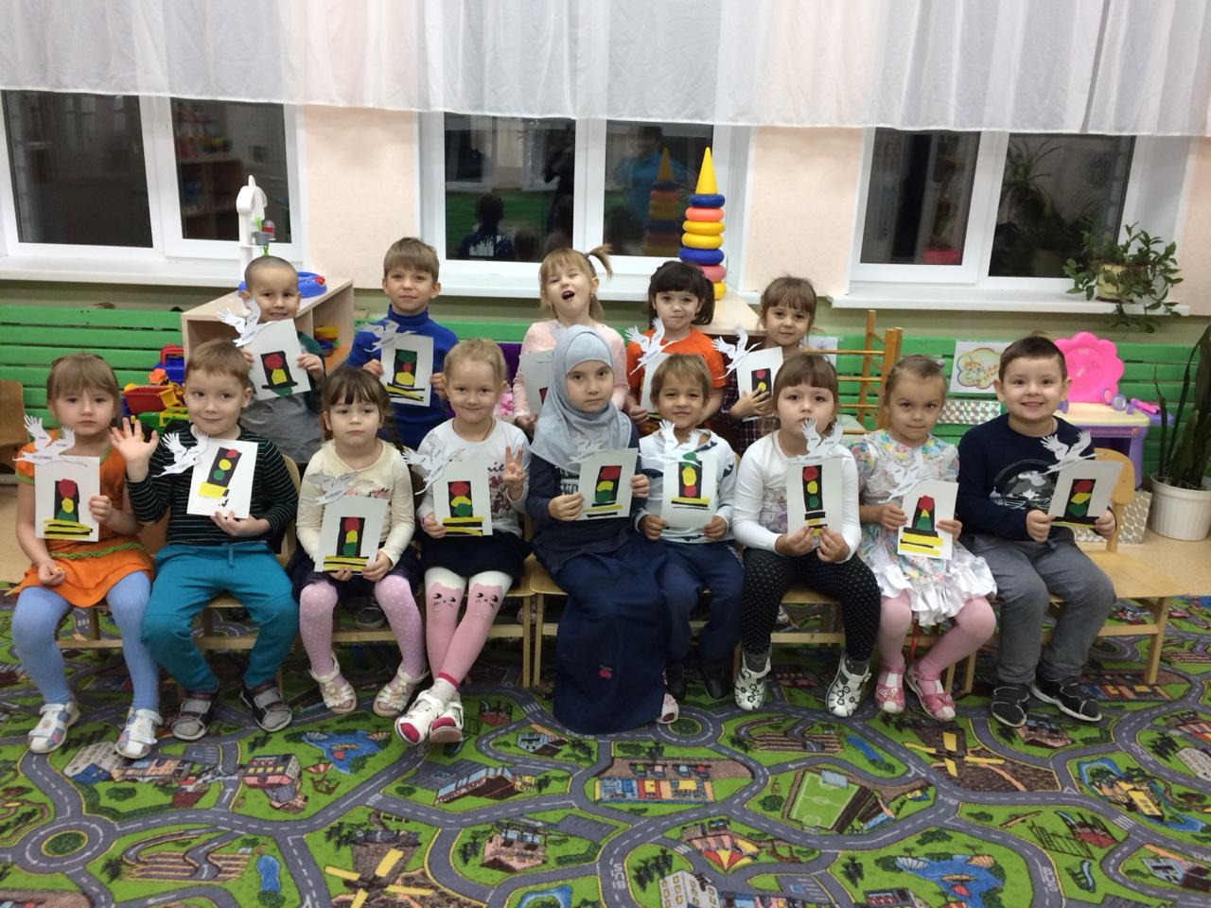
Беседа «О правилах кошке расскажем немножко» во второй младшей группе №11
